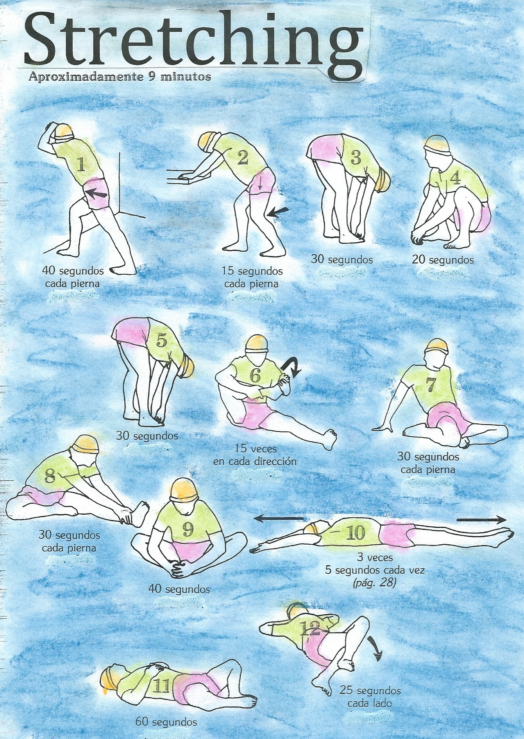

EDUCACIÓN FÍSICA 4º curso

“Quédate en casa” 011 semana JUNIO

CARMEN CHACÓN BRAVO MURILLO

EDUCACIÓN FÍSICA CUARTO CURSO

2ª SEMANA DE JUNIO

LUNES.

*Estiramientos*: Preparamos el cuerpo para la sesión de Aeróbica y Agilidad siguiente con esta rutina de 12 posturas y las mantenemos los segundos que indican en el dibujo y que las contaremos mentalmente como el truco que hemos utilizado la semana anterior ( 101, 102, … 120). Nos ocupara 9 minutos aproximadamente.

# YOGA: Tallulah the Owlet | A Cosmic Kids Yoga Adventure! 23’26 minutos

# <https://www.youtube.com/watch?v=2aje33UPixE>

JUEVES:

Estiramientos: Volvemos con esta tabla básica de 12 posturas que estamos aprendiendo para adoptarla como rutina básica y nos sirve para un calentamiento antes de cualquier sesión de flexibilidad.

Contamos los segundos narrándolos mentalmente ( ciento uno, ciento dos, ..) 9 minutos.

AGILIDAD: Trabajo de articulaciones Fitness workout for Kids - 5 minutes of workout everyday 5’54 minutos

<https://www.youtube.com/watch?v=KqSzgzsDeaU>

# Coreografía ritmo: We will rock you (Dance Version for Basic Practice)​

# <https://www.youtube.com/watch?v=9HtRyc3ixrc>

VIERNES:

VÍDEO SALUD: Promoviendo hábitos de alimentación Saludable 4’54 minutos

<https://www.youtube.com/results?search_query=Promoviendo+h%C3%A1bitos+de+alimentaci%C3%B3n+saludable>

Visualizamos el vídeo y leemos el cuestionario y lo volvemos a visualizar y realizamos las actividades. Para los que no puedan imprimir el cuestionario pueden copiar las preguntas y hacer las respuestas o pueden contesta a las preguntas con solo enumerar claramente las respuestas. Luego las enviamos al e-mail de la profesora cuanto antes, el 11 de Junio

Fecha para este cuestionario 11 de Junio. Respuesta a la profe E. Física en este e-mail:

[carmen.chacónmelgarejo@educa.madrid.org](mailto:carmen.chacónmelgarejo@educa.madrid.org)

NOMBRE_____________________________ _________CURSO________________

<https://www.youtube.com/results?search_query=Promoviendo+h%C3%A1bitos+de+alimentaci%C3%B3n+saludable_>

PROMOVIENDO HÁBITOS DE ALIMENTACIÓN

1.-) ¿Por qué es importante tener una alimentación saludable y completa ?

____________________________________________________________________________________________________________________________________________

2.-) Los alimentos realizan tres trabajos en nosotros que son:

Nos da la Ene __ __ __ __ , Cons __ __ __ __ __ __ nuestro cuerpo y

nos hace Cre __ __ __

3.-) Que le puede pasar a nuestro cuerpo si nos alimentamos mal

__________________________________________________________________________________________________________________________________________________________________________________________________________________

4.-) Que alimentos debemos tomar en el desayuno

__________________________________________________________________________________________________________________________________________________________________________________________________________________

5.-)Que alimentos debe estar presentes en el Almuerzo

__________________________________________________________________________________________________________________________________________________________________________________________________________________

6.-) Que alimentos deben estar en la merienda

____________________________________________________________________________________________________________________________________________

7.-) Que debemos tomar en la cena

8.-)¿Cuáles son los 6 beneficios de la actividad física?

____________________________________________________________________________________________________________________________________________

________________________________________________________________________________________________________________________________________________________________________________________________________________________________________________________________________________________

[carmen.chaconmelgarejo@educa.madrid.org](mailto:carmen.chaconmelgarejo@educa.madrid.org)